Grupa VIII 16.04.2020r.
Joanna Grądzka
Temat zajęć: Zabawy z zającem.
Witam Zapraszam Państwa wraz z dziećmi do wykonania zajączków z papierowej dłoni. Zachęcam także do zrobienia w warunkach domowych zdrapek. Mam nadzieje, że miło spędzicie czas podczas wspólnej „pracy” z Waszymi pociechami.
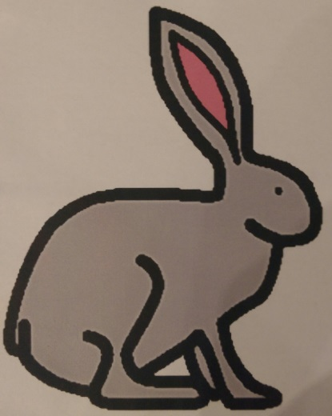
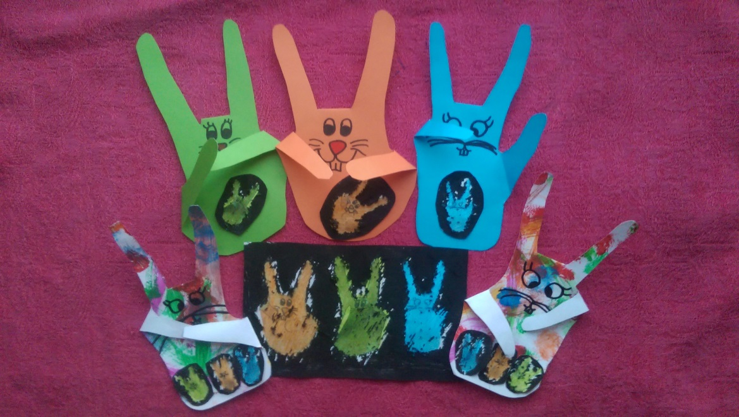
Zające z papierowej dłoni.
Potrzebujemy:
- kolorową kartkę z bloku technicznego A4
- ołówek
- nożyczki
- czarny pisak
ZACZYNAAMY!!!

Krok 1. Kładziemy dłoń na kartce papieru i odrysowujemy ołówkiem kształt dłoni.
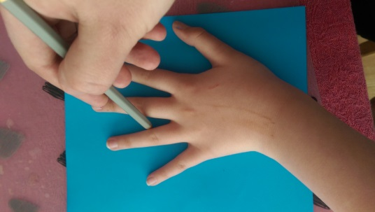
Krok 2. Odrysowaną dłoń wycinamy nożyczkami.
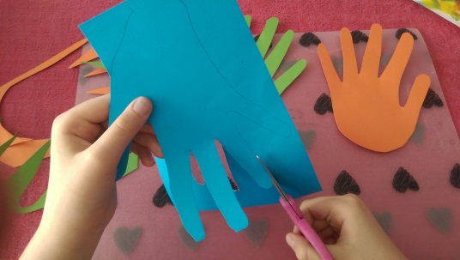
Krok 3. Zaginamy kciuk tak jak pokazuje na fotografii poniżej.
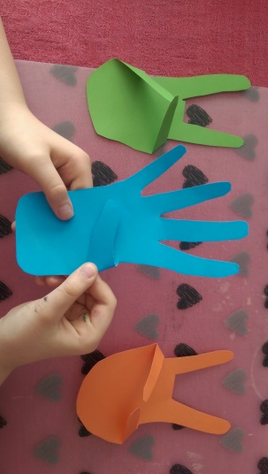
Krok 4. W podobny sposób zginamy mały paluszek.
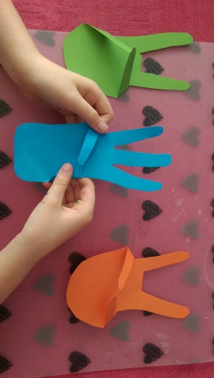

Krok 5. Odginamy do tyłu środkowy palec.
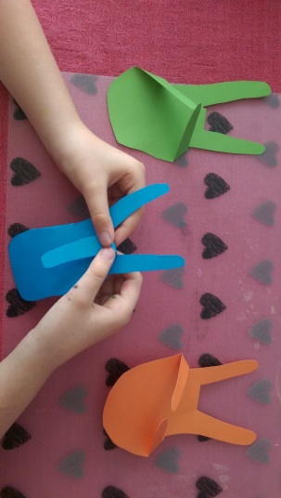
Krok 6. Czarnym pisakiem rysujemy oczy, nos, wąsy i zęby.
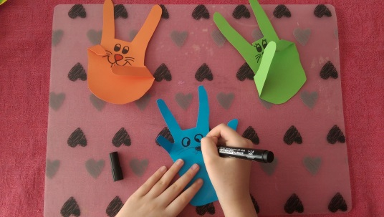
Jeżeli nie mamy kolorowej kartki możemy białą zamalować np. farbami.
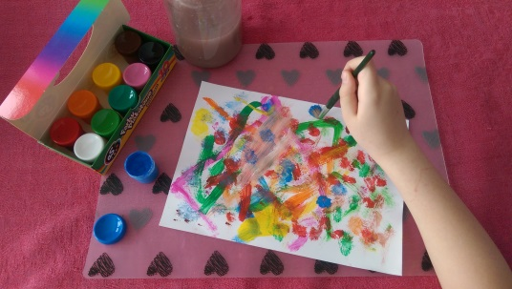

Gotowe!!!
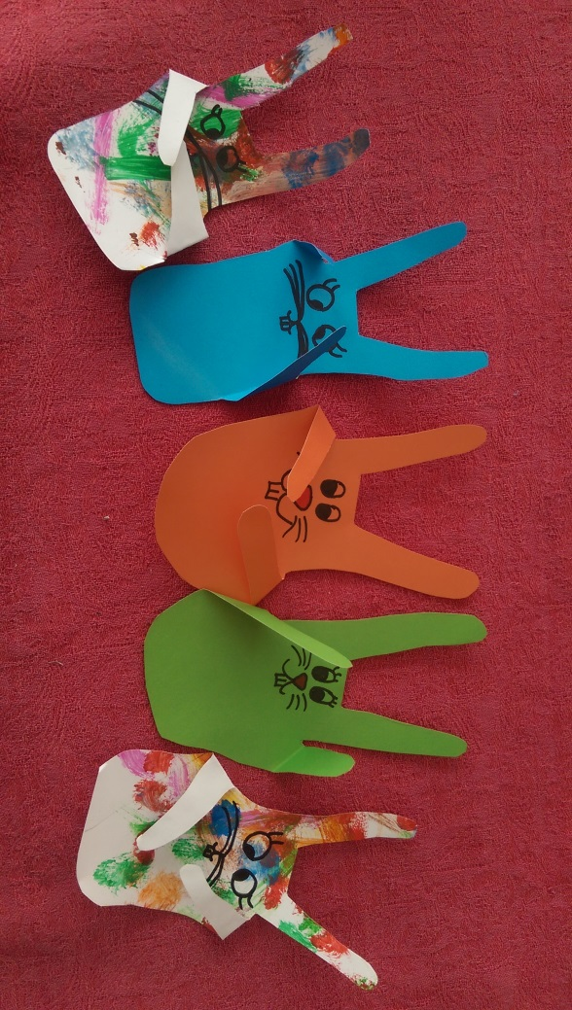

A teraz proponuję „poszukać” zajączków. Potrzebne nam będzie: karta do wydrukowania - Załącznik 1, pastele, czarna farba plakatowa, pędzel i woda oraz wykałaczka do szaszłyków. ZACZYNAMY!!!
Krok 1. Krok 2.
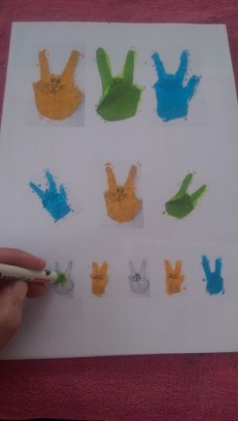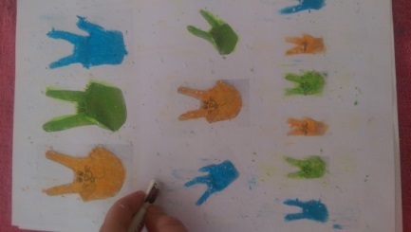
Pastelami zamalowujemy zające. Kartkę zamalowujemy na biało.
Krok 3. Krok 4.
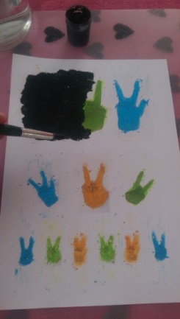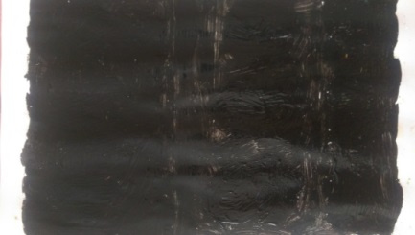
Czarną farbą zamalowujemy kartkę. Zamalowaną kartkę pozostawiamy do wyschnięcia.
Krok 5.
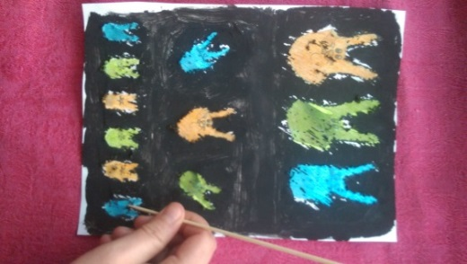
Zdrapujemy czarną farbę wykałaczką.
Załącznik 1.
